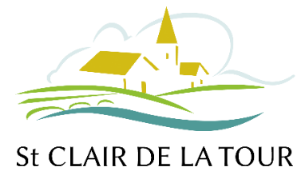
Centre
Communal
d’Action Sociale

MAIRIE
2 Place de la Mairie
38110 SAINT CLAIR DE LA TOUR
Tél : 04 74 97 14 53
e-mail : mairie@stclairdelatour.com

Pass’ Jeunesse
St Clairois 2023
Délivré par année civile
Il n’est pas utile d’attendre la date anniversaire
de votre enfant pour demander son « Pass’ Jeunesse St Clairois ».

De 6 à 16 ans inclus

INSCRIPTION À UNE ASSOCIATION

Le CCAS de la commune prend en charge 15€ de votre inscription à une association sportive ou culturelle de votre choix. Cette réduction est valable pour 1 inscription sur l’année.
FESTIVAL DE LA 1ère CHANCE

L’équipe municipale organisera cette année la 3ème édition du « Festival de la 1ère chance ». Cet événement à dimension citoyenne et culturelle cible un public large et multigénérationnel. Cette année, il se déroulera le samedi 2 septembre. Sur présentation du ticket détachable vous bénéficierez d’une entrée gratuite. + d’info : https://www.facebook.com/festivalstclairdelatour

PRODUITS CULTURELS

Vous bénéficierez d’une réduction de 10 € pour l’achat de produits culturels sur présentation du ticket détachable à la : LIBRAIRIE LA BELLE HISTOIRE 1 rue d'Italie à LA TOUR DU PIN

MÉDIATHÈQUE MUNICIPALE

La Médiathèque Municipale Renée RABATEL a le plaisir de vous accueillir :
les mercredis de 10h à 12h et de 15h à 17h,
les vendredis de 15h à 18h et les samedis de 10h à 12h

CINÉMA ÉQUINOXE

Sur présentation des tickets détachables cinéma, vous bénéficierez de
2 entrées gratuites au CINEMA ÉQUINOXE 9 rue Pasteur à LA TOUR DU PIN

Pour obtenir le « Pass’ Jeunesse Saint Clairois », complétez le formulaire en ligne sur le site internet : www.stclairdelatour.com ou scannez le QR code :
Si besoin, la version papier est disponible à l'accueil de la Mairie

N’oubliez pas de joindre les justificatifs obligatoires :
livret de famille (pages des parents et du jeune)
justificatif de domicile récent

Vous serez ensuite contacté pour fixer un RDV afin de le retirer.

Aucun duplicata ne sera délivré en cas de perte ou de vol

